学院召开导师培训会宣贯专业硕士新形式学位论文政策要求时间：2024-11-28

为深入贯彻落实教育部《关于深入推进学术学位与专业学位研究生教育分类发展的意见》， 根据学校《关于提升专硕学位论文新形式比例的工作通知》，11月27日下午，学院召开了导师培训会宣贯专业硕士新形式学位论文。学院副院长刘丹、研工办主任吴文莉、各系主任和分管研究生副主任、专硕指导教师、研工办工作人员参加会议。

会上，刘丹副院长传达了学校“深入推进学术学位与专业学位分类发展构建高质量研究生教育体系”的会议精神，宣讲了学校全面推进专硕论文新形式的相关政策和要求，重点学习了《武汉理工大学工程类硕士专业学位论文基本要求（试行）》和《武汉理工大学非工程类硕士专业学位论文基本要求（试行）》，强调专业学位研究生应认真开展专业实践，专业学位论文形式多样化的趋势和要求。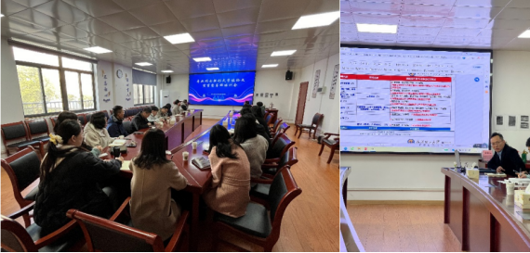

交流讨论环节，与会人员就安全工程专业硕士的工程类硕士学位论文和工业工程与管理、公共管理硕士（MPA）非工程类学术论文的参考格式和基本要求进行了深入地研讨交流。

本次培训进一步明确了学院培养学术创新型和实践创新型人才的不同定位，深化了导师对专硕新形式学位论文的理解和认识。学院将深入实施学术学位与专业学位分类发展的要求，切实落实专业学位论文形式多样化发展。

通讯员：马红霞 审核：刘丹

